2023. február 19-én farsangvasárnap este 8 órakor a Díszteremben

DRESCH QUARTET

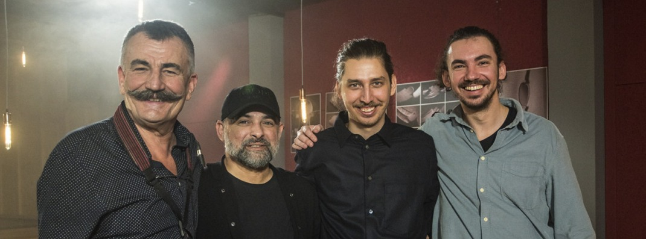

A Dresch Quartet Magyarország legjobb jazzegyüttese.

A együttes tagjai:

Dresch Mihály tenor- és szopránszaxofon, fuhun, ének
Lukács Miklós cimbalom,
Gyányi Marcell nagybőgő,
Csízi László dob

Minden érdeklődőt szeretettel hívunk és várunk!

A koncertet az NKA Könnyűzenei Kollégiuma támogatja.

